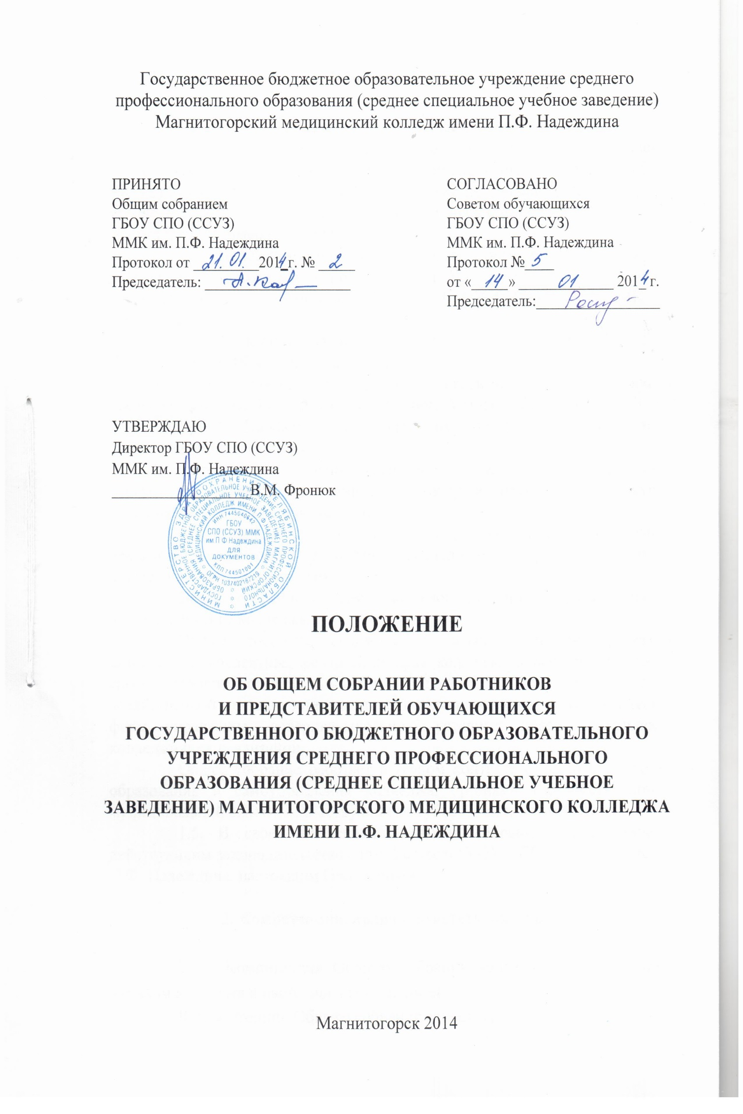
1. Общие положения

1.1. Настоящее Положение определяет структуру (состав), порядок формирования, срок полномочий, компетенцию и порядок деятельности Общего собрания работников и представителей обучающихся ГБОУ СПО (ССУЗ) ММК им. П.Ф. Надеждина (далее – Общее собрание, ОС) как органа управления образовательным учреждением, порядок принятия им решений и выступления от имени колледжа.
1.2. Положение разработано в соответствии с Конституцией РФ, действующими законами и подзаконными актами в сфере образования, трудовым законодательством РФ, Уставом ГБОУ СПО (ССУЗ) ММК им. П.Ф. Надеждина.
1.3. Положение является локальным нормативным актом ГБОУ СПО (ССУЗ) ММК им. П.Ф. Надеждина.
1.4. Управление колледжем осуществляется в соответствии с законодательством Российской Федерации, Уставом ГБОУ СПО (ССУЗ) ММК им. П.Ф. Надеждина и строится на принципах единоначалия и самоуправления.
Единоличным исполнительным органом образовательного учреждения является его директор, который осуществляет текущее руководство деятельностью колледжа.
Общее собрание – это постоянно действующий коллегиальный представительный орган управления колледжем, который осуществляет общее руководство колледжем.
Общее собрание осуществляет свои функции и права от имени всего коллектива колледжа.
Общее собрание создается в целях содействия развитию инициативы коллектива, реализации прав колледжа в решении вопросов, способствующих организации образовательного процесса и финансово-хозяйственной деятельности, расширение коллегиальных, демографических форм управления, совершенствованию уставных целей деятельности колледжа и их реализации.
Общее собрание работает в тесном контакте с другими органами образования и самоуправления колледжа, органами государственной и муниципальной власти, хозяйствующими субъектами и иными лицами.
1.5. В своей деятельности Общее собрание руководствуется действующим законодательством РФ, Уставом ГБОУ СПО (ССУЗ) ММК им. П.Ф. Надеждина, настоящим Положением.

2. Компетенция, права и ответственность ОС

2.1. Компетенция Общего собрания колледжа устанавливается Уставом колледжа и настоящим Положением.
К компетенции Общего собрания относится:
2.1.1. принятие Устава колледжа, изменений и дополнений к нему;
2.1.2. внесение предложений Учредителю колледжа по изменению и дополнению Устава колледжа;
2.1.3. рассмотрение правил внутреннего распорядка колледжа по представлению директора, иных локальных актов колледжа, изменений и дополнений к ним;
2.1.4. принятие решений о необходимости заключения коллективного договора;
2.1.5. создание (при необходимости) временных и постоянных комиссий по различным вопросам деятельности колледжа и установление их полномочия;
2.1.6. заслушивания отчетов директора колледжа, его заместителей, руководителей структурных подразделений, органом управления колледжа предложения по совершенствованию работы и устранению недостатков в работе;
2.1.7. согласование кандидатуры работников колледжа к награждению;
2.1.8. избирание членов Совета колледжа;
2.1.9. рассмотрение предложений директора колледжа о перспективах развития образовательного учреждения;
2.1.10. принятие, изменение, отмена локального нормативного акта колледжа, регламентирующего деятельность ОС.
Общее собрание колледжа вправе рассматривать и иные вопросы деятельности колледжа, в том числе:
- получать информацию от администрации колледжа по вопросам, касающимся жизнедеятельности коллектива колледжа, участников образовательного процесс, органов управления колледжа;
- принимать самостоятельные решения в пределах своих полномочий и в соответствии с законодательством, осуществлять контроль за их выполнением;
- запрещать незаконные действия любых органов управления и должностных лиц колледжа, досрочно прекращать полномочия членов органов управления колледжем;
- согласовывать предложения по контролю за своевременным предоставлением соответствующим категориям обучающихся дополнительных льгот и видов материального обеспечения, предусмотренных федеральным законодательством, а также за счет средств, полученных от деятельности, приносящей доход Учреждения, от спонсоров и благотворителей;
- согласовывать предложения по контролю работы подразделения организаций общественного питания (столовой) и учреждений здравоохранения (медицинского пункта) в целях охраны и укрепления здоровья обучающихся и работников ГБОУ СПО (ССУЗ) ММК им. П.Ф. Надеждина;
- вносить предложения по источникам привлечения внебюджетных средств для обеспечения деятельности и развития колледжа, направлению и порядку их расходования;
- участвовать в контроле и организации безопасных условий труда, соблюдения санитарно-гигиенических правил и норм, противопожарных и антитеррористических мероприятий, оценке уровня социального развития коллектива, изучении потребностей и интересов членов коллектива;
- вносить предложения по внедрению мероприятий по сохранению здоровья, обеспечению безопасных условий, повышению культуры и эстетики труда и обучения, улучшению мер по защите персональных данных участников образовательного процесса, работников;
- вносить предложения по улучшению условий труда, образовательной деятельности колледжа, материально-технической базы, социальной поддержке обучающихся, взаимодействию с работодателями, образовательными учреждениями, органами власти, научными центрами, высококвалифицированными специалистами здравоохранения, практиками и базами обучения и т.п.;
- направлять учредителю колледжа заявления о нарушении директором колледжа, его заместителями законов и иных нормативных актов о труде, условий коллективного договора с требованием о применении мер дисциплинарного взыскания вплоть до увольнения;
- привлекать к своей работе любого члена коллектива, участника образовательного процесса, запрашивать информацию по рассматриваемым вопросам, выдавать отдельные задания;
- и др. вопросы, внесенные на рассмотрение директором колледжа, органами управления, инициативными группами (не менее 25-ти человек).
2.2. Общее собрание несет ответственность за:
- соблюдение законодательства Российской Федерации;
- компетентность принимаемых решений, их соответствие законодательству, нормативно-правовым актам, в том числе локальным;
- развитие принципов самоуправления колледжа;
- за выполнение, выполнение не в полном объеме или невыполнение возложенных функций и поставленных задач.

3. Нормы представительства, порядок работы и документооборот

3.1. В заседании Общего собрания принимают участие в качестве его членов с правом голоса все сотрудники, для которых колледж является основным местом работы, а также представители обучающихся ГБОУ СПО ММК им. П.Ф. Надеждина не менее 50 человек.
3.2. На заседании Общего собрания могут быть приглашены представители Учредителя, органов государственного и муниципального управления, общественных организаций и др., которые являются участниками ОС и могут вносить предложения, заявления, давать разъяснения и т.п., участвовать в обсуждении вопросов, находящихся в их компетенции без права голоса (их мнение носит рекомендательный характер для ОС).
3.3. Общее собрание собирается не реже 3-х раз в течение учебного года: в сентябре, январе и в мае.
Внеочередной созыв Общего собрания может произойти по требованию директора колледжа, по решению Совета колледжа, или по письменному требованию не менее 1/3 коллектива колледжа.
О проведении Общего собрания издается приказ директора (приложение 1 к настоящему Положению) с указанием даты, времени, места проведения и повестки заседания.
3.4. Общее собрание считается правомочным, если на его заседании присутствует 50% и более от числа его членов.
3.5. Решения на заседании Общего собрания принимаются открытым голосованием простым большинством голосов присутствующих на заседании членов ОС.
Решения Общего собрания оформляются протоколом (приложение 2 к настоящему Положению), в котором фиксируются:
- дата и место проведения;
- количество присутствующих;
- приглашенные лица;
- повестка Общего собрания;
- ход обсуждения вопросов;
- предложения, рекомендации и замечания членов собрания и приглашенных лиц;
- особое мнение (при наличии);
- решения по принятым вопросам.
Решения ОС считаются правомочными, если они приняты большинством голосов членов, принимающих участие в заседании.
Решения Общего собрания, принятые в пределах его полномочий, обязательны для исполнения администрацией, всеми участниками образовательного процесса.
Особое мнение члена ОС может быть оформлено на отдельном листе. Оно должно быть подписано членом Общего собрания, его высказавшим, и подшито секретарем ОС к протоколу заседания ОС, на котором высказано особое мнение.
Решения ОС входят в номенклатуру колледжа.
3.6. Структура ОС:
- председатель
- члены
- секретарь.
При необходимости в составе Общего собрания формируются постоянные и временные рабочие комиссии, группы.
На своем заседании путем прямого открытого голосования простым большинством голосов от общего числа присутствующих членов Общего собрания члены Общего собрания избирают Председателя и секретаря Общего собрания.
3.6.1. Председатель Общего собрания:
- организует деятельность Общего собрания в процессе его заседания;
- председательствует на заседании ОС: оглашает повестку заседания, определяет порядок рассмотрения вопросов повестки дня, ставит их на голосование, принимает и оглашает поступившие в ходе заседания вопросы, заявления, информацию т.п.;
- принимает меры по обеспечению порядка на заседании, пресечению конфликтов между его членами;
- обеспечивает гласность работы Общего собрания;
- подписывает протокол заседания ОС;
- от имени членов ОС визирует документы, рассмотренные (одобренные и т.п.) на заседании ОС;
- без доверенности представляет ОС перед органами управления ГБОУ СПО (ССУЗ) ММК им. П.Ф. Надеждина и т.п.;
- дает поручения, оперативные задания, обязательные к исполнению членами коллектива колледжа;
- обеспечивает выполнение решений Общего собрания;
- выполняет иные функции в пределах компетенции ОС.
3.6.2. Секретарь Общего собрания:
- устанавливает общее количество присутствующих членов ОС (кворум), регистрирует присутствующих членов и участников ОС;
- ведет подсчет голосов при принятии решений членами ОС;
- обеспечивает документооборот заседания ОС: ведет, оформляет и подписывает протокол заседания ОС, вносит регистрационный порядковый номер согласно данным журнала регистрации решений Общего собрания ГБОУ СПО (ССУЗ) ММК им. П.Ф. Надеждина, отвечает за достоверность отраженных в нем сведений, делает выписки из протокола заседания ОС и заверяет их;
- выполняет иные функции в пределах компетенции ОС.
Протокол ОС изготавливается в печатном виде и оформляется не позднее 5-ти рабочих дней с даты окончания заседания ОС и доводится секретарем ОС до сведения коллектива колледжа путем размещения на информационном стенде колледжа. К протоколу подшивается список присутствующих на заседании ОС членов.
3.6.3. Члены Общего собрания лично присутствуют на его заседаниях, голосуют по вопросам повестки дня.
При решении вопросов на заседании ОС каждый его член обладает одним голосом. Передача права голоса членом ОС иному лицу, в том числе другому члену ОС, не допускается.
Все члены Общего собрания обладают равными правами и несут одинаковые обязанности на общественных началах.
Каждый член Общего собрания имеет право:
- участвовать в голосовании;
- потребовать обсуждения любого вопроса, относящегося к деятельности колледжа, если его предложение поддержит не менее 1/3 членов Общего собрания;
- при несогласии с решением Общего собрания высказать свое мотивированное мнение (особое мнение), которое заносится в протокол;
- подготовить информацию по повестке дня и представить ее на рассмотрение заседания ОС.
Личное присутствие членов Совета колледжа на заседаниях обязательно, за исключением случаев отсутствия по уважительным причинам.
Член Общего собрания колледжа должен ориентироваться в законодательстве РФ, знать Устав и иные локальные нормативные акты колледжа.
Член Общего собрания при принятии решения руководствуется действующим законодательством РФ, интересами коллектива колледжа и своими внутренними убеждениями.
Член ОС выполняет поручения председателя ОС.
Осуществление членами Совета колледжа своих функций производится на безвозмездной основе.
3.6.4. Рабочие комиссии (группы) образуются в составе Общего собрания из его членов для организации работы по отдельным направлениям работы ОС для оперативного и качественного решения вопросов.
Состав и порядок деятельности рабочей комиссии (группы) определяется на заседании ОС и вносится в протокол заседания Общего собрания. Возглавляют работу рабочих комиссий (групп) их руководители, назначаемые председателем ОС.
3.7. Оформленные решения заседания ОС передаются секретарем Общего собрания не позднее 7-ми рабочих дней с даты окончания заседания ОС начальнику отдела кадров колледжа, который обеспечивает сохранность протоколов ОС и журнала регистрации решений Общего собрания ГБОУ СПО (ССУЗ) ММК им. П.Ф. Надеждина (приложение 3 к настоящему Положению) (далее – Журнал).
3.7.1. Журнал регистрации решений ОС прошивается, нумеруется подписывается директором колледжа, заверяется печатью колледжа и ведется до его полного окончания.
В Журнале красным цветом по центру страницы отражается цифровое выражение календарного года проведения заседания Общего собрания.
Нумерация протоколов ведется в Журнале регистрации решений Общего собрания ГБОУ СПО (ССУЗ) ММК им. П.Ф. Надеждина с начала календарного года.
Ответственность за ведение Журнала возлагается на начальника отдела кадров колледжа, достоверность внесенных сведений – на секретаря Общего собрания.
3.7.2. Оформленные протоколы подшиваются начальником отдела кадров колледжа по порядку и помещаются в отдельную папку, имеющую заголовок «Протоколы заседания Общего собрания колледжа».
По окончанию календарного года начальник отдела кадров колледжа оформляет опись протоколов за своей подписью и подписью директора колледжа и передает протоколы с описью в архив колледжа на ответственное хранение.
3.8. Общее собрание работает согласно повестке заседания.
Наряду с вопросами, предусмотренными в повестке, по инициативе учредителя, администрации колледжа, общественных организаций, структурных подразделений, отдельных членов трудового коллектива и участников образовательного процесса, могут рассматриваться и другие вопросы, представленные председателю Общего собрания непосредственного на заседании. Председатель ОС принимает решение о возможности рассмотрения внесенных вопросов на текущем заседании ОС или о переносе рассмотрения внесенных вопросов на ближайшее заседание ОС в связи с необходимостью проработки внесенных вопросов.
3.9. Подготовку заседания ОС осуществляет начальник отдела кадров колледжа, который:
- не позднее 15 дней до проведения заседания ОС размещает на информационном стенде колледжа по адресу: г. Магнитогорск, пр. Пушкина, 38, 38/1 объявление о проведении заседания ОС (или копию соответствующего приказа), а также на официальном Интернет-сайте колледжа;
- принимает всю поступающую информацию к заседанию ОС и передает ее на заседание ОС избранному председателю Общего собрания или секретарю ОС.
3.10. Член коллектива колледжа вправе обратиться на имя директора колледжа с письменным заявлением о предоставлении ему выписки из решения Общего собрания.
Начальник отдела кадров готовит такую выписку в пятидневный срок с даты обращения и выдает ее обратившемуся члену под роспись с соблюдением требований законодательства о защите персональных данных.
Выписки из протоколов заседания ОС по запросам уполномоченных органов предоставляются в сроки, предусмотренные действующим законодательством РФ.

4. Взаимодействие
4.1. Общее собрание ГБОУ СПО (ССУЗ) ММК им. П.Ф. Надеждина взаимодействует с администрацией, другими органами управления, самоуправления и структурными подразделениями, работниками и участниками образовательного процесса колледжа по вопросам, относящимся к компетенции ОС, а также с учредителем, сторонними организациями, физическими лицами, индивидуальными предпринимателями и т.п.

5. Нормативные документы
5.1. Конституция Российской Федерации 1993 г.;
5.2. Федеральный закон Российской Федерации «Об образовании в Российской Федерации» от 29.12.2012 г. № 273-Ф;
5.3.Закон Челябинской области от 29.08.2013 г. № 515-ЗО «Об образовании в Челябинской области»;
5.4. Трудовой кодекс РФ;
5.5. Приказ Министерства образования и науки Российской Федерации от 14.06.2013 г. № 464 «Об утверждении Порядка организации и осуществления образовательной деятельности по образовательным программам среднего профессионального образования»;
5.6. Устав ГБОУ СПО (ССУ) ММК им. П.Ф. Надеждина.

6. Заключительные положения
6.1. Положение обязательно к применению для всех работников колледжа, работающих на постоянной основе, всех участников образовательного процесса.
6.2. Положение вступает в силу с момента его утверждения директором ГБОУ СПО (ССУЗ) ММК им. П.Ф. Надеждина.
Положение принимается Общим собранием работников и представителей, обучающихся колледжа, Студсоветом, Советом колледжа.
6.3. Ответственность за надлежащее исполнение требований настоящего Положения, действия участников Общего собрания по соблюдению ими требований Положения несет Председатель Общего собрания.
6.4. Положение изготовлено в одном экземпляре, который хранится в приемной Колледжа.

Приложение 1

Государственное бюджетное образовательное учреждение
Среднего профессионального образования
(среднее специальное учебное заведение)
Магнитогорский медицинский колледж имени П.Ф. Надеждина

ПРИКАЗ № ____
«____» ___________20___г. г. Магнитогорск

О проведении Общего собрания (конференции)

В соответствии с Положением об Общем собрании работников и представителей обучающихся колледжа (конференции) колледжа

ПРИКАЗЫВАЮ:

1. Провести «___» ____________20___г. в «___» час. ______ мин. По адресу: ________ Общее собрание работников и представителей обучающихся колледжа (конференции) колледжа со следующей повесткой дня:

1). ____________________________________________________,
ответственный _______________________________________;
2). ____________________________________________________,
ответственный _______________________________________;
3). ____________________________________________________,
ответственный _______________________________________.

2. Начальнику отдела кадров ______________ довести настоящий приказ до сведения коллектива колледжа в установленном порядке.

3. Контроль над исполнением приказа оставляю за собой.

Директор _________________/____________/

С приказом ознакомлен: _______________/____________/

Приложение 2

ПРОТОКОЛ № ___
заседания Общего собрания работников и представителей обучающихся (конференции) ГБОУ СПО (ССУЗ) ММК им. П.Ф. Надеждина

Место проведения: г. Магнитогорск ___________________
Дата проведения: «____» ____________20____г.
Время проведения:
начало _______час. ________мин.
окончание _______час. _______мин.

Количество присутствующих членов коллектива ___________чел.
Приглашенные лица:
____________________________________
____________________________________

Повестка дня:

1. Избрание председателя и секретаря Общего собрания
2.
3.

1. По первому вопросу повестки дня:

Слушали

Голосовали:

«за» ______чел.(______% от присутствующих)
«против» _____ чел. (______% от присутствующих)
«воздержалось» _____чел. (_____% от присутствующих)

Принято решение:
Приложение: список присутствующих членов на ______л.

Председатель Общего собрания ____________/___________/
Секретарь Общего собрания _______________/___________/
Приложение 3

Журнал
регистрации решений Общего собрания работников и представителей
обучающихся колледжа (конференции)

№ п/п | Дата заседания | № протокола | Повестка дня | Подпись секретаря Общего собрания
1.
2.
3.
4.

Лист ознакомления

с Положением об Общем собрании работников и представителей обучающихся (конференции) ГБОУ СПО (ССУЗ) ММК им. П.Ф. Надеждина

Должность | ФИО | Дата | Роспись

